

凯视佳工业相机API函数说明书
Halcon工程配置

版本：V2.0

版本说明
日期 | 版本 | 修订人 | 说明
2016.03.17 | 1.0
2020.02.11 | 2.0 | 韦林彬 | 重新整理，按照接口修订说明

目录
凯视佳工业相机API函数说明书 1
版本说明 2
概要 4
Visual Studio工程Halcon配置 5
图像数据转换功能函数 9
ConvertKSJToHalcon 10
ConvertHalconToKSJ 11

概要
本文档主要讲述如何使用Halcon进行凯视佳相机的开发，提供凯视佳相机图像数据与Halcon图像转换接口函数。
相关例程请参考KSJDemoVC_Halcon工程文件。

Visual Studio工程Halcon配置
需要根据安装Halcon的版本对工程进行配置，如果安装halcon11，包含头文件目录配置如下，C:\\Program Files\\MVTec\\HALCON-11.0为halcon11的默认安装目录，如安装目录不同需修改：
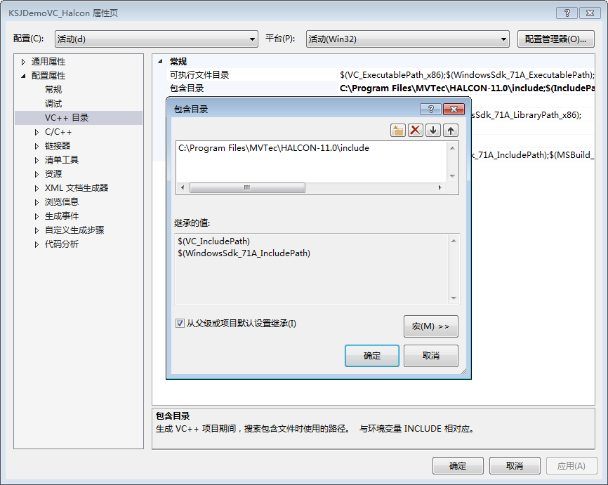
在CKSJToHalcon.h文件中设置宏#define HALCON11，C:\\Program Files\\MVTec\\HALCON-11.0为halcon11的默认安装目录，如安装目录不同需在文件中修改，如图：
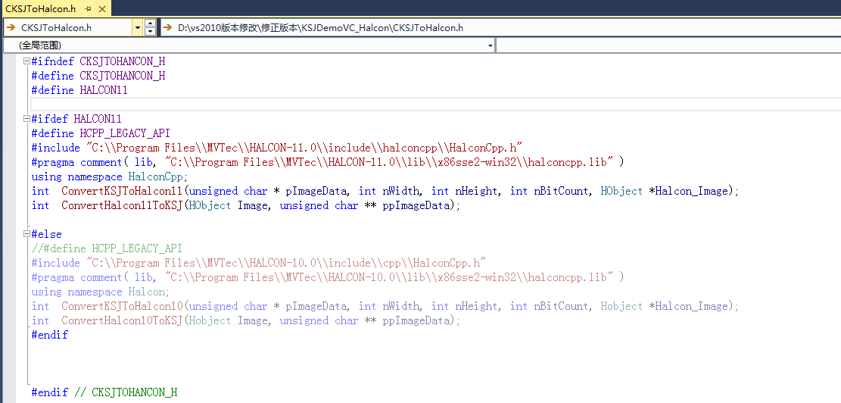

拷贝halcon11中的halcon.dll和halconcpp.dll文件到halcon_bin目录中，编译后即可直接运行程序。
如halcon版本高于halcon11，可按照halcon11的配置方法进行配置，只是需要修改halcon安装目录和替换相应版本的halcon的halcon.dll和halconcpp.dll文件，这两个文件可以在halcon安装目录中找到。

如安装halcon10包含目录配置如下，C:\\Program Files\\MVTec\\HALCON-10.0为halcon10的默认安装目录，如安装目录不同需修改：
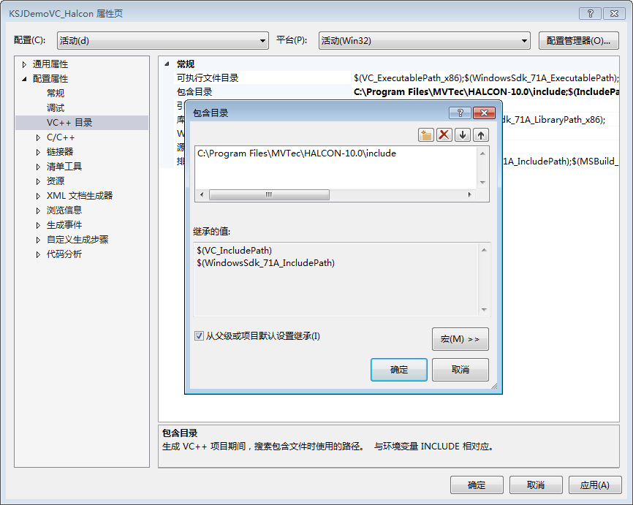

在CKSJToHalcon.h文件中屏蔽宏#define HALCON11，C:\\Program Files\\MVTec\\HALCON-10.0为halcon10的默认安装目录，如安装目录不同需在文件中修改，如图：
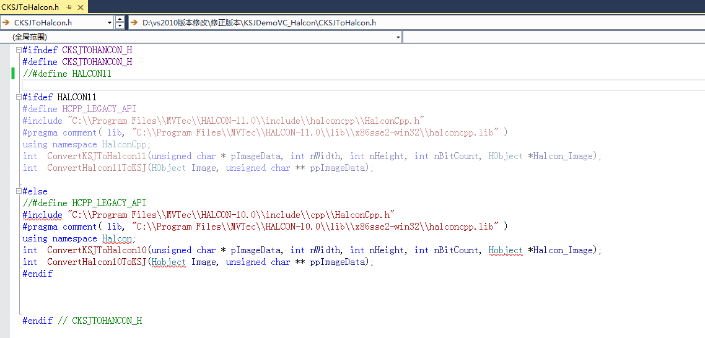

拷贝halcon10中的halcon.dll和halconcpp.dll文件到halcon_bin目录中，编译后即可直接运行程序。
如halcon版本低于halcon10，可按照halcon10的配置方法进行配置，只是需要修改halcon安装目录和替换相应版本的halcon的halcon.dll和halconcpp.dll文件，这两个文件可以在halcon安装目录中找到。

图像数据转换功能函数
例程代码提供了两个函数接口ConvertKSJToHalcon、ConvertHalconToKSJ实现Halcon和相机数据的相互转换。
由于halcon10与halcon11的定义上存在区别，故以宏HALCON11作为开关，当定义HALCON11时代码对应halcon11及其以上版本，当未定义HALCON11时代码对应halcon10及其以下版本。

ConvertKSJToHalcon
根据相机传入的参数将图像数据转换为halcon的图像类型数据。

Halcon11：
int ConvertKSJToHalcon11(unsigned char * pImageData, int nWidth, int nHeight, int nBitCount, HObject *Halcon_Image);
Halcon10:
int ConvertKSJToHalcon10(unsigned char * pImageData, int nWidth, int nHeight, int nBitCount, Hobject *Halcon_Image);
参数
pImageData
相机采集的图像数据保存地址指针
nWidth
采集图像宽度
btHigh
采集图像高度
nBitCount
采集图像的位图深度
Halcon_Image
转换后的Halcon图像指针
返回值
返回0执行成功，-1执行失败。

ConvertHalconToKSJ
将输入的halcon图片类型转换为unsigned char *类型。
Halcon11：
int ConvertHalcon11ToKSJ(HObject Image, unsigned char ** ppImageData);
Halcon10:
int ConvertHalcon10ToKSJ(Hobject Image, unsigned char ** ppImageData);
参数
Image
输入的Halcon图像
ppImageData
转换后的图像数据内存指针地址；转换成功，接口内部会动态分配内存用以保存图像数据，使用完成后，需要对ppImageData的内存空间进行释放。
返回值
返回0执行成功，-1执行失败。

